**Выпуск №1, апрель 2016 год.**

 ***Газета для родителей подготовительной группы***

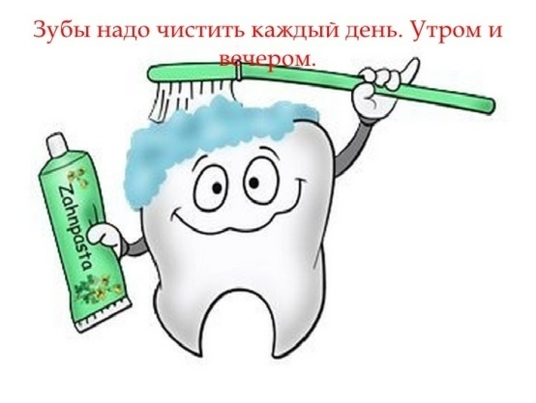**Тема выпуска: Чтоб улыбка сияла. Мама первый стоматолог!**

В настоящее время установлено, что основные стоматологические заболевания «программируются» до рождения или в первые годы жизни. Эти заболевания отличаются в детском возрасте необычайно агрессивным течением. Исключительно высокая распространенность у детей кариеса (до 90% уже на пятом - шестом году жизни) делает эту проблему особой значимости. Тем более что зубы, пораженные кариесом, — это постоянный источник инфекций, чреватый развитием еще более серьезных общих заболеваний организма (таких, как сепсис, остеомиелит, ревматизм и т. д.). Плохие зубы у ребенка - потом такие же зубы у взрослого. Не менее чем у 50—70% детей отмечаются нарушения формирования правильного прикуса, которые потом нередко осложняются тяжелыми деформациями зубочелюстного аппарата.

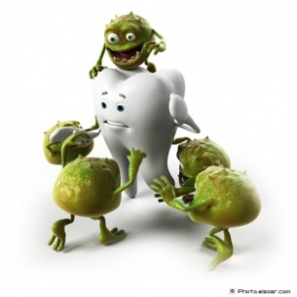Актуальность проблемы подтверждается данными ВОЗ — около 80 % людей в той или иной степени страдают заболеваниями пародонта. Нездоровые зубы, являясь источником инфекции, могут стать причиной одних заболеваний (гайморит, тонзиллит) и усугубить протекание других (заболевания сердца, почек, суставов и т. д.).

Немецкие медики установили, что болезнетворные бактерии, проникающие через поврежденные десны, способствуют образованию атеросклеротических бляшек в мозговых сосудах. Очаг хронической инфекции в ротовой полости становится рассадником микроорганизмов, «атакующих» сосуды мозга.

***Но мало кто задумывается, с чего же это все начинается***. Ротовая полость, являясь начальным звеном пищеварительного тракта, выступает в роли «дегустатора». Какие импульсы пойдут из полости рта к желудку и кишечнику, настолько успешной будет их функция. В свою очередь, на слизистую оболочку ротовой полости, ткани пародонта, сам зуб отрицательно воздействуют заболевания

желудочно-кишечного тракта, сердечнососудистой, эндокринной системы, снижение иммунитета, недостаток витаминов, микроэлементов, зашлакованность организма.

При наличии кариозных зубов, нездоровой слизистой микробы, в частности стрептококки и стафилококки, постепенно попадают в кровь и поражают различные органы и системы. В результате могут возникнуть нарушения зрения и слуха, кожные реакции, выпадение волос или воспаление желез внутренней секреции и даже развитие ревматизма, почечной или сердечной недостаточности.

Все эти факты позволяют сделать вывод, что помимо эстетического внешнего вида существует множество гораздо более важных причин для того, чтобы следить за здоровьем своих зубов.

**Каждый здравомыслящий человек заботится о своих зубах и дёснах в меру своих возможностей и знаний.**

# Продукты, полезные для детских зубов

На самом деле лучшая диета для здоровых зубов (и крепких костей) – сбалансированный рацион, включающий цельные зерна, фрукты и овощи, продукты, богатые кальцием и белком. Но далеко не все родители могут быть уверены в том, что их малыш каждый день получает все необходимые питательные вещества с пищей, особенно, если чадо привередливо в еде.   
Хорошие же новости состоят в том, что нижеперечисленные продукты наверняка понравятся вашему маленькому гурману и помогут поддерживать красоту и здоровье его улыбки, а также здоровье всего детского организма.

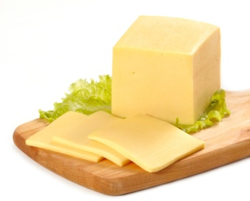**Сыр**

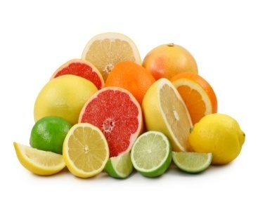Сыр не только богат кальцием, но и фосфатами, которые при этом необходимы, чтобы сбалансировать уровень pH во рту ребенка. Благодаря этому среда становится не такой благоприятной для развития бактерий, которые вызывают кариес. Кроме того, как все мы знаем, кальций укрепляет зубную эмаль.  
**Цитрусовые и не только**

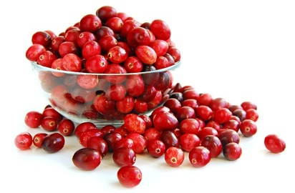Богатые витамином С цитрусовые, киви, клубника и манго имеют двойную пользу – они полезны и для зубов. В них очень низкое содержание рафинированного сахара, что значительно снижает вероятность разрушения детских зубов; а высокое содержание витамина С поддерживает здоровье десен ребенка и защищает их от гингивита.  
**Клюква**

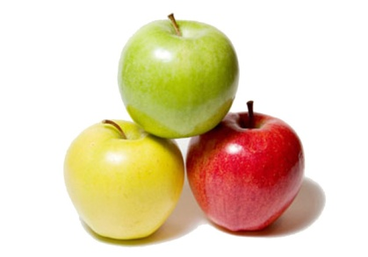Вы мечтали когда-либо о том, чтобы у детских зубок появилось покрытие, которое будет защищать их от сахара? В этом вам поможет клюква. Как показали исследования, соединения, которые присутствуют в клюкве и клюквенном соке, покрывают зубы и отталкивают бактерии, вызывающие кариес.  
  
**Яблоки**

Кусочки яблока на десерт после еды не только полезнее шоколадного печенья. Знали ли вы, что яблоки также помогают сохранить детские зубки чистыми? А все потому, что абразивные продукты, как яблоки или морковка, действуют как мини зубная щетка, естественным образом массируя десны и очищая зубы. Кроме того, во время их жевания стимулируется выработка слюны, которая также смывает бактерии, вызывающие кариес.  
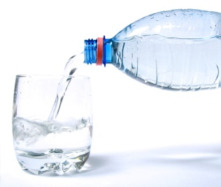**Вода**

Большинство детей не будут просить воду, если у них есть возможность пить что-нибудь другое. Но вода – ключевая составляющая любого рациона, в том числе и полезна для зубов. В отличие от сока или даже молока, вода не содержит сахаров, разрушающих зубы, плюс, она смывает остатки еды, которые могут застрять между зубками. А еще большинство воды содержит фторид – минерал, укрепляющий зубную эмаль.  
**Конечно же, для здоровья детских зубов необходимо и регулярное посещение стоматолога.**

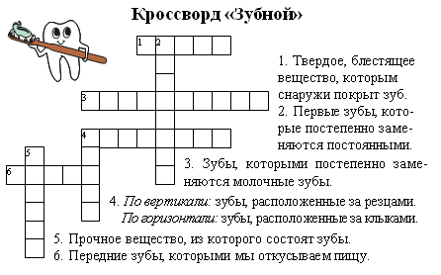

***Получите приз (зубную щётку) за первый правильно разгаданный кроссворд!!!***

***Информацию подготовила: воспитатель Каменских***

***Анна Анатольевна***